Sharepoint2010服务器架构技术文档

Mike

Sharepoint2010是一个运行于服务器下的企业应用解决方案，要按照sharepoint2010，必须要在一个支持64位系统的服务器上。且最好使用Windows server 2008 sp2 x64 作为服务器系统，按照系统的过程较为简单，这里就不再阐述，唯一需要注意的就是，服务器的C盘最少流出80个G的空间，因为还要安装数据库和sharepoint软件。如果企业应用的话很可能还会需要更多的空间以及更高的硬件配置。

安装完系统过后，我们需要进行第一个模块的配置，也就是服务器的配置，如果你要想让这台机器能够正常安装数据库，能够正常安装sharepoint，你就必须做如下配置。

1. 使用更新软件，将系统的补丁打全
2. 为服务器设置一个静态IP
3. 计算机名称配置，最好使用一个简单，无特殊字符的名称，这里我用的是sp2010

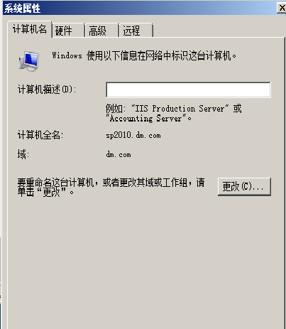

1. 启用远程桌面

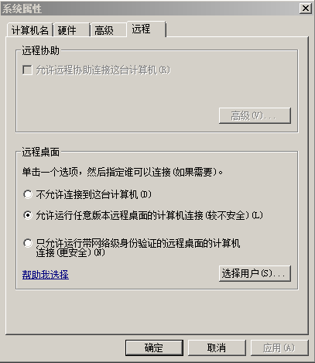

1. 关闭防火墙

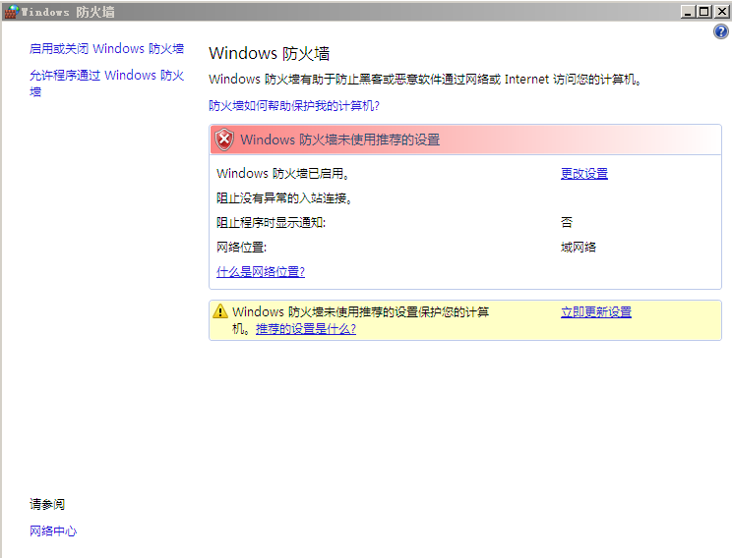

1. 关闭服务器的ie esc（Ie增强的安全设置）
2. 安装服务器角色和功能

首先必备的：iis，在安装的时候记得要全选iis里面的角色

应用程序服务器在安装的时候除了下面的分布式事务，其它全部选中

安装server2008 AD并设置DC，这里就有一个架构的思维，需要大家去考虑，安装AD之前我们应该做一些什么配置呢？我想大家应该知道，是安装DNS，因为AD在安装的时候也需要创建一个域名系统。所以，在安装AD之前，还应该将DNS安装好，并配置正向查找和反向查找。然后安装AD才会成功。需要注意的是server2008中的AD不能和别的角色一起安装，你只能一起安装完iis，应用程序服务器，dns，然后重启，再开机的时候，只安装AD一个角色，在安装AD的时候可能会报一个错误，那个错误大概是说，无法为dns做委派，我们暂时不用去管这个错误就好。

然后去安装你所需要的功能，其实这里并不用选择太多，最主要的是将win2008自带的windows powershell1.0卸载掉，因为sharepoint需要安装2.0，如果它发现系统中有1.0，会安装不成功。

1. 做到这里，我建议大家不要再安装任何第三方软件或者服务器角色了，因为我们要进行第二模块数据库的安装了，这里我们必须选择SQL server2008 sp2 x64这个版本的数据库，它对系统的要求较高，所以我建议大家做完系统，做完如上的基本配置后就开始安装数据库，真正的完整版大概是4个G左右，如果安装的不是完整版，数据库引擎会安装失败。如果安装数据库的时候，它提示你电脑中缺少某个组件导致无法安装，那就大概是你没有安装.NET framework3.5版 sp1，根据提示下载一个就好了，大概十分钟，安装成功后你就可以安装数据库了，建议在安装数据库的时候也不要运行任何东西，因为最好是第一次安装数据库就安装成功，如果第一次安装不成功，再卸载再重新安装会报错，很麻烦。关于数据库的安装网上有很多教程，这里我就不再过多说明，最重点的是安装过程中的功能选择，要全选。
2. 如果安装数据库顺利的话，就一路通畅的提示你安装成功了，安装完成后还需要对Sql检查一下网络的配置，在开始>所有程序>Microsoft sql server 2008 r2>配置工具>SQL配置管理，里面的sql serer 网络配置 。在工作区里有一个tcp/ip，这里一定要将它启用。
3. 然后就可以安装sharepoint2010了，也是最后一个架构模块！微软的这个产品一共有两个版本 一个是企业版的sharepoint server 2010，功能全面，但对系统配置要求也更高，另外一个是基础的sharepoint foundation 2010，虽然搭建简单，但是容易报错，而且又些功能，模块，模板，也不是很全，但一些正常基本的使用还是可以满足的
4. 安装的时候千万不要干别的，先安装准备工具。安装完准备工具，就可以安装sharepoint2010了